Banco de dados Imobiliária

Uma imobiliária precisava de um banco para armazenar todos os seus aluguéis. Esse banco deve conter as tabelas: proprietário, corretor, inquilino e etc. Informações importantes: Um proprietário pode conter mais de uma casa, o inquilino pode ter mais de um aluguel.

MER:

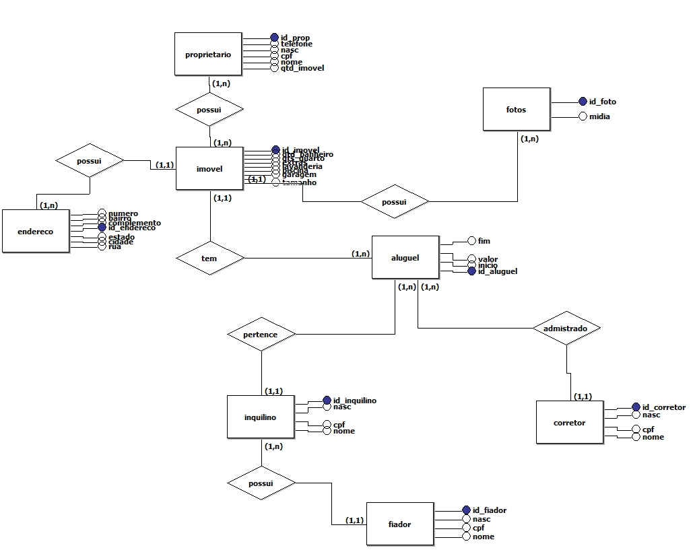

DER:

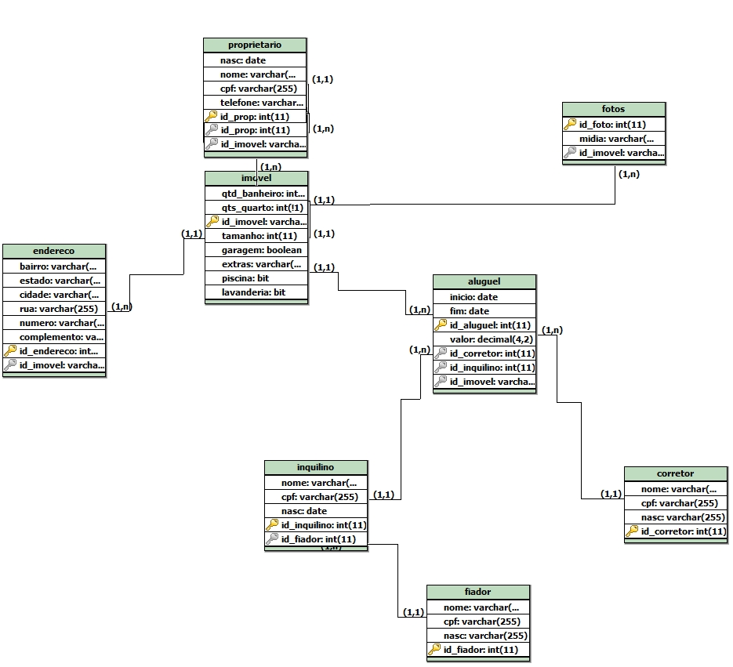

DICIONÁRIO DE DADOS:

aluguel

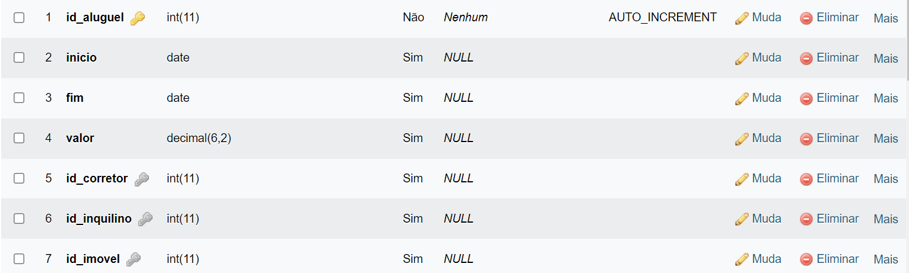

corretor

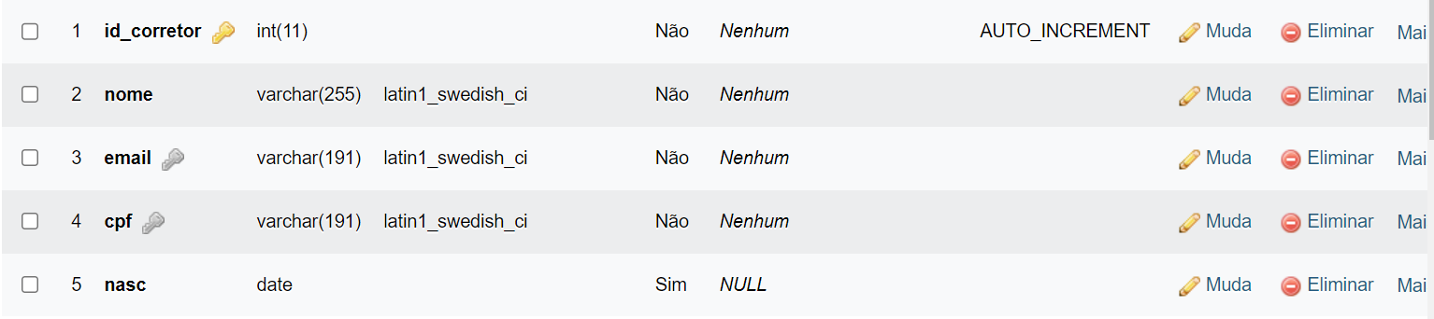

endereço

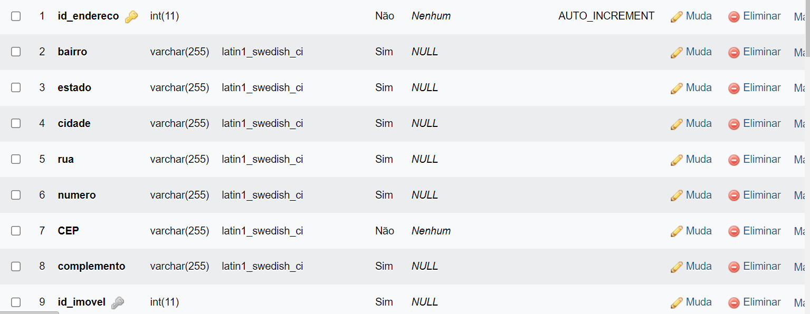

fiador

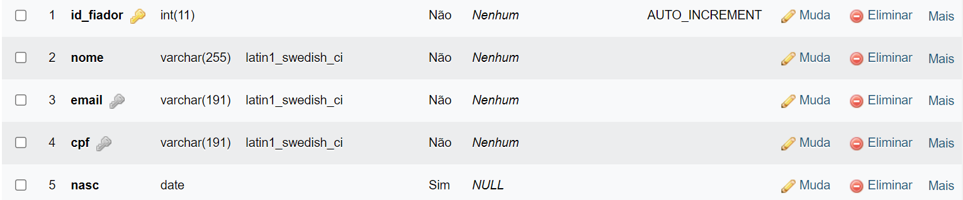

fotos

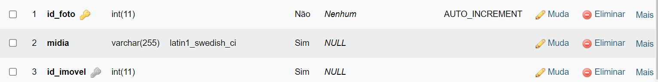

imovel

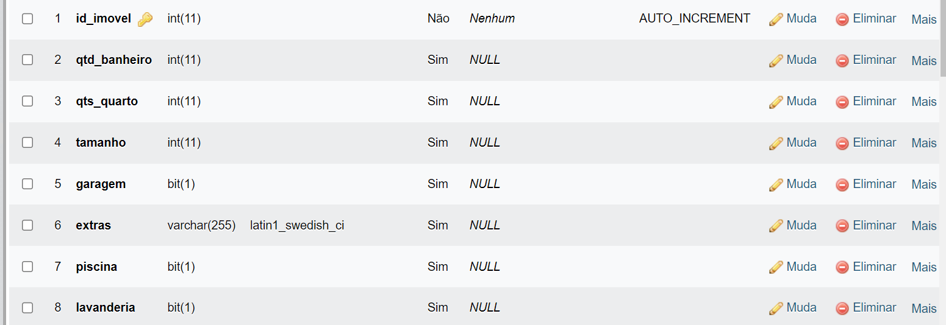

inquilino

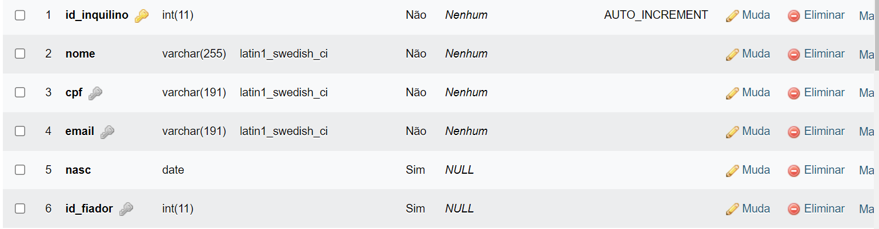

proprietário

